"Моя семья – моя радость и мой причал"

(праздничное конкурсное мероприятие в МБОУ СШ № 16, посвященное международному «Дню семьи»).

(08.05.22г. в 12.00 фойе 3 этажа)
Цели:
Развитие семейного творчества и сотрудничества семьи и школы, воспитание у учащихся чувства любви и уважения к родителям, гордости за свою семью, сплочение школьного коллектива.
Задачи:
Формирование у учащихся представления о семье, как о людях, которые любят друг друга, заботятся друг о друге.
Формирование ответственности перед членами семьи за совершаемые поступки.

Мероприятие мы посветили международному «Дню семьи», которое ежегодно проводится 15 мая. Семья – самое главное в жизни для каждого из нас. Семья – это близкие и родные люди, те, кого мы любим, с кого берем пример, о ком заботимся, кому желаем добра и счастья. Именно в семье мы учимся любви, ответственности, заботе и уважению. В семейном кругу мы с вами растем, в семейном кругу все корни наши
Дом – это там, где вас поймут, там, где надеются и ждут.
Где ты забудешь о плохом – это твой дом.
Основа основ – родительский дом.
Конкурсная программа началась с конкурса «Народная мудрость гласит» О семье много пословиц и поговорок, вспоминали их. Ребята называли пословицы, продолжали их и разъясняли, как они понимают. Из набора слов в конвертиках, составляли пословицы
– Яблоко от яблони … (не далеко падает).
– Чем богаты, … (тем и рады).
– В гостях хорошо, … (а дома лучше).
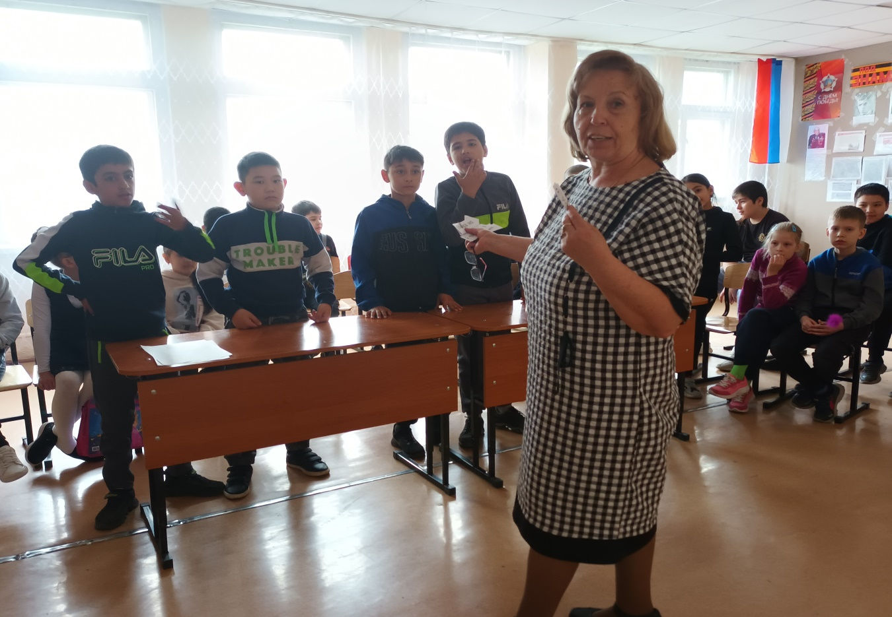

Конкурс «Семейный портрет» Каждому представлялась возможность рассказать о своих семейных увлечениях интересно, творчески. Слушали рассказы под названием “Дело было вечером, делать было нечего…”
Светлана Федоровна Ребята вы задумывались, почему так говорят: “Мой дом – моя крепость”? (ответы ребят) Несомненно, у человека должен быть дом, и не просто крыша над головой, а место, где его любят и ждут, понимают, принимают таким, каков он есть, место, где человеку тепло и уютно. Сегодня на празднике вы может построить дом своей мечты. Пусть сегодня вы «строители» . Предлагаю вам набор кирпичей, конверты с «кирпичиками», из каких кирпичей вы построите дом. На четырех кирпичах у вас уже написаны слова “здоровье”, “любовь”, “понимание”, “улыбка”. Остальное надо подписать. Придумайте, какие кирпичи возьмете для строительства своего чудесного дома. Крыше можно дать свое название. Итак, приготовьтесь к защите своего проекта.
Ребята выполняют задание. Далее – защита проектов “Дом моей мечты”. Ребята на первое место в доме ставили кирпичики:
- здоровье;
- семья;
- работа;
- учеба.
Дома у всех ребят оказались прекрасными.
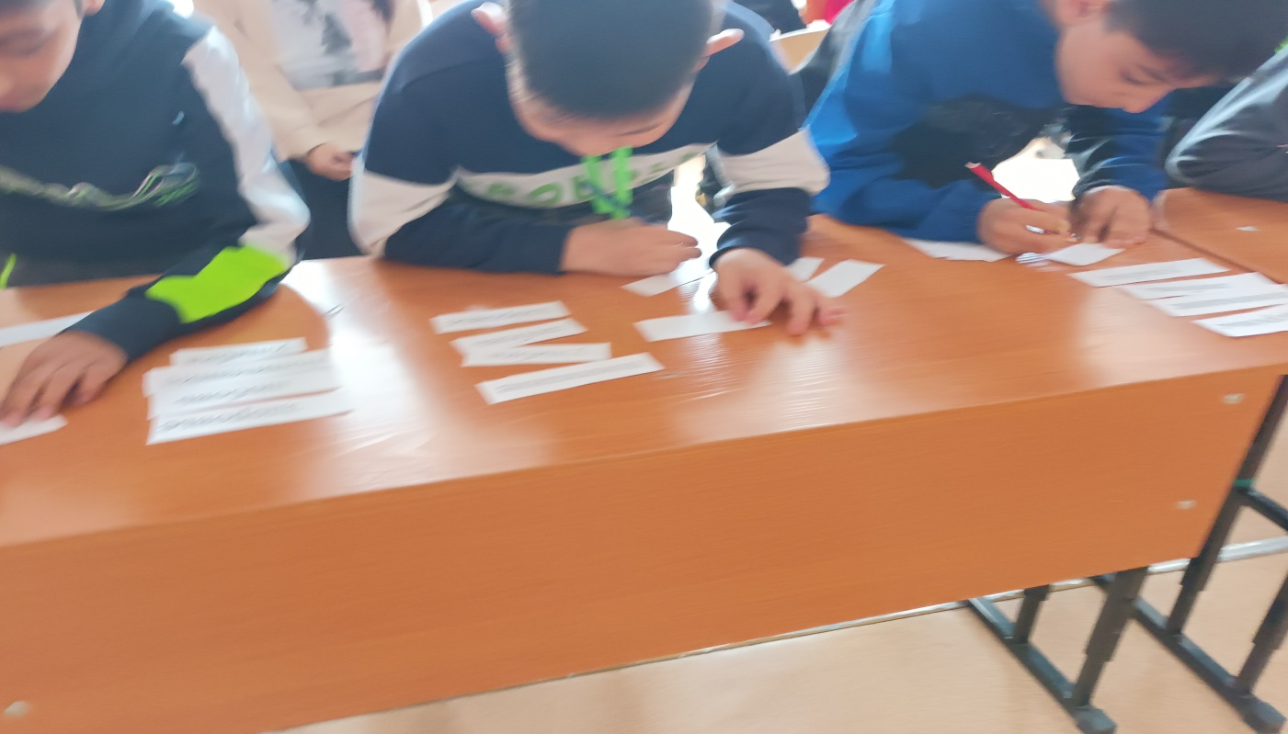
У большинства ребят в семьях по 4-5 детей и им приходится общаться с младшими ребятами, помогать родителям в воспитании. Насколько они понимают своих сестричек и братиков показали конкурсы «Устами младенцев», «Кулинарный» «Мыльный пузырь» кроссворд «Родственные отношения», конкурс « Музыкальный», «Согреть – тепло одеть»
А еще предлагалось по верёвке разного цвета, но абсолютно одинаковой длины – 1 метр, за 30 секунд завязать на этой веревке как можно больше узелков. Приходится завязывать бантики своим сестричкам.

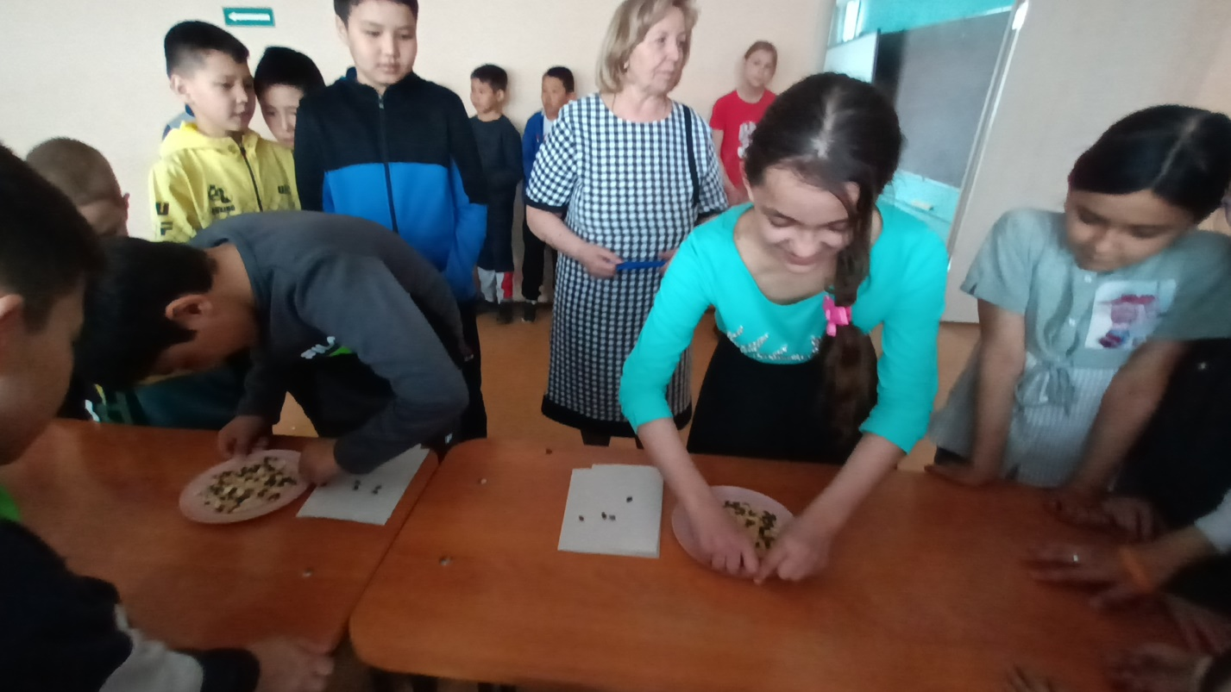

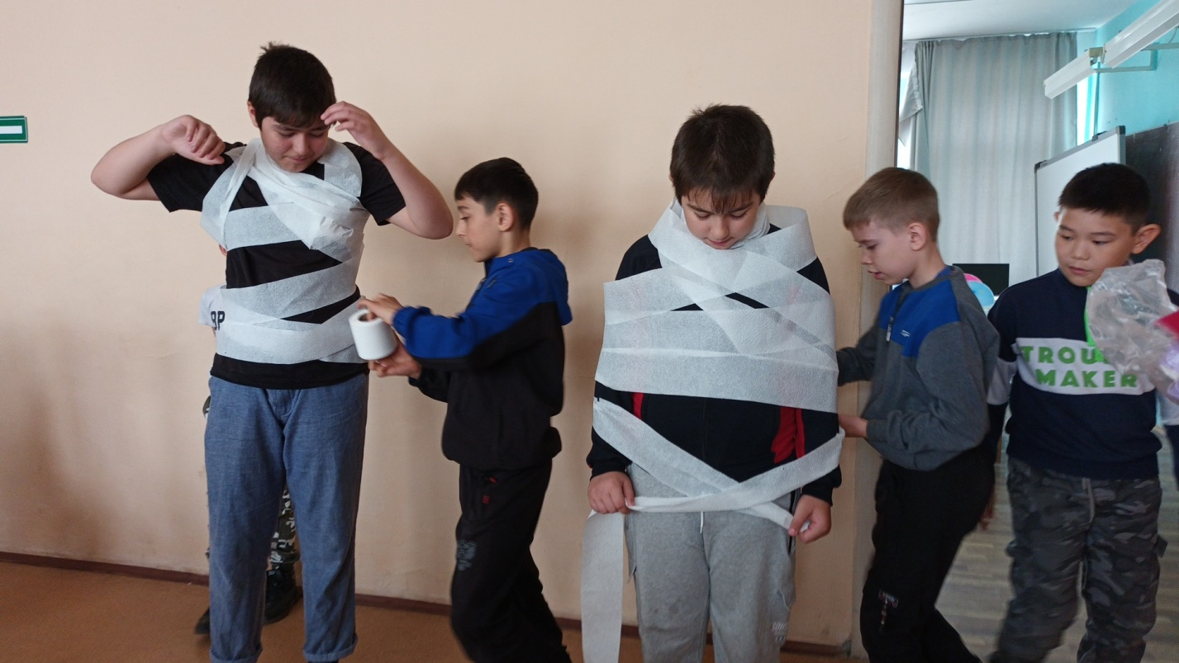

Светлана Федоровна: Что же такое семья? Ребята говорили, что семья – это не просто родственники, которые живут вместе, это люди, которые сплочены чувствами, интересами, отношением к жизни. Нет ничего дороже семьи.
Семья – это то, что мы делим на всех,
Всем понемножку: и слезы и смех,
Взлет и падение, радость, печаль,
Дружбу и ссоры, молчанья печать.
Семья – это то, что с тобою всегда.
Пусть мчатся секунды, недели, года,
Но стены родные, отчий твой дом –
Сердце навеки останется в нем!
Светлана Федоровна: заканчивая сегодняшний вечер, хочется сказать большое спасибо всем и выразить надежду, что семейный праздник помог нам ближе узнать друг друга, объединиться, сделать еще один шаг навстречу взаимопониманию и единству. И что обязательно наши с вами конкурсы станут доброй традицией в ваших семьях, чтобы заполнить свободное время в выходные и праздничные дни. Посадить дерево, построить дом, и никогда не огорчать своих близких. Думать и человека в себе растить, чтобы через много веков люди удивлялись делам вашим, чтобы люди будущего завидовали вам.

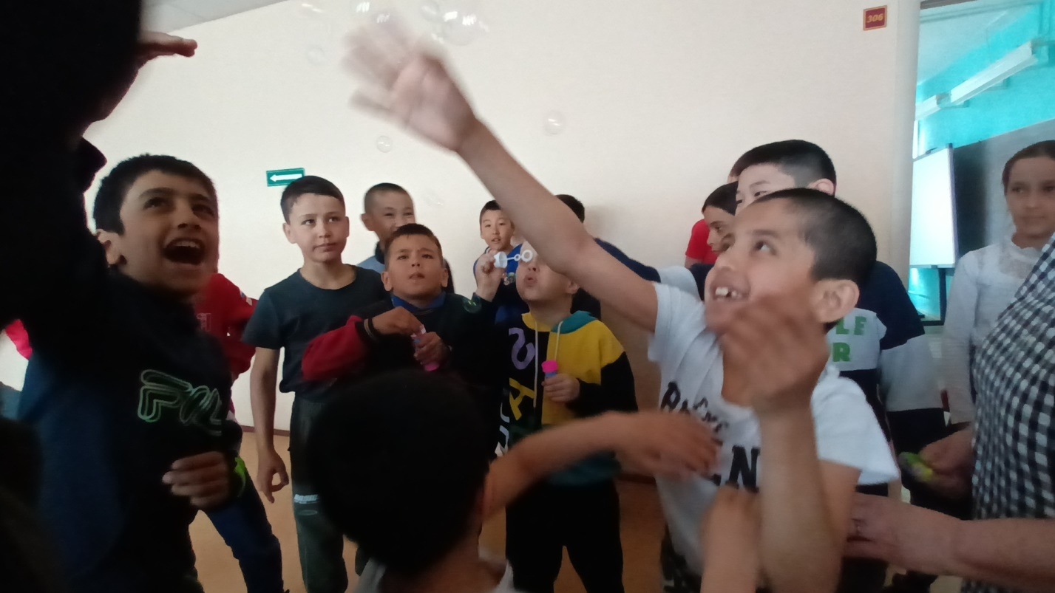

Социальный педагог С.Ф. Попова

